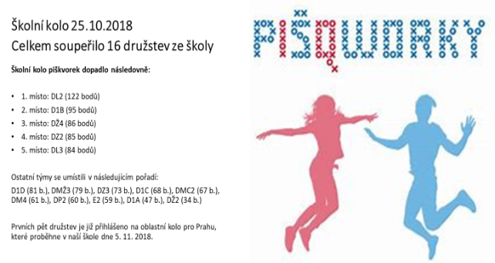
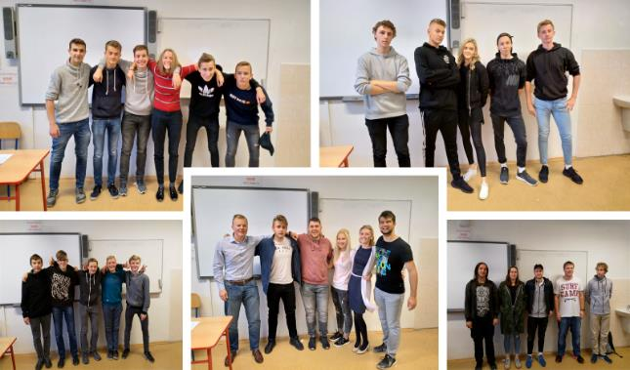
DŽ4
DL3
DZ2
D1B
DL2

Zpráva ze školního kola:
Psalo se 5. 11. 2018, pondělí, den, na který všichni čekali. Už během vysvětlování pravidel turnaje bylo znát nadšení a zároveň značná nejistota všech zúčastněných v místnosti. Po ukončení organizace turnaje se mohlo jít na věc!
Vyčkávajíc na zahájení turnaje, hráči plánovali vítěznou strategii, a to, jak se stát nejlepšími z nejlepších. Ostatně, to je ten hlavní důvod, proč sem všichni přišli. Úderem desáté hodiny ranní se konečně začalo. Všichni soutěžící se chopili tužek a začali uskutečňovat svou válečnou strategii v této velkolepé bitvě.
Skupinky soutěžících spolu bojovaly snad až do krve. Bylo jasně patrné, jak soutěžící berou tuto událost vážně a jak krutým sítem museli všichni zúčastnění projít. Chlapec se zlomenou nohou z první řady byl jasným důkazem, že vybojovat si místo v oblastním kole pIšQworek není zadarmo a může to občas i bolet, avšak oceňujeme jeho snahu, obětavost a touhu dostavit se i přes očividnou indispozici.
Byla to motorová pila? Ne. Ve skutečnosti to byl zvuk tužek, jež se vrývaly do papírů a zanechávaly po sobě jen křížky a kolečka. Ano, je tomu opravdu tak, právě začal play-off. Do lavic tedy znovu usedli ti, kteří odolali tvrdému náporu protihráčů, které svou výherní taktikou vyřadili ze hry a kteří nás již bohužel opustili. Během hry se totiž projevily rozdíly mezi jednotlivými týmy. Ať je to předchozím plánováním, důsledným trénováním nebo snad přípravou strategie, v pozdějších hodinách zde byli k vidění jen ti nejlepší z nejlepších, a to je přesně to, o co šlo. Právě tyto šampiony najít, vybrat a posunout dál.
Turnaje se účastnili následující týmy. Za pořadatelskou školu dorazilo pět týmů, konkrétně tedy týmy DŽ4, DZ2, First But Last, Letci a XO Lupínci, z nichž poslední jmenovaní postoupili do play-off. S nimi se utkaly týmy ze škol Gymnázium Litoměřická, Gymnázium Botičská, Gymnázium J. Seiferta, Soukromé gymnázium Arcus Praha, Střední policejní škola Ministerstva vnitra a Střední škola elektrotechniky, multimédií a informatiky.
Během dalších bojů šlo už skutečně do tuhého. Velice zajímavou částí turnaje byla chvíle, kdy Snúpz proti Arcusákům nejprve remizovali, avšak později obhájili své místo další výhrou, která je katapultovala do semifinále, ve kterém již tou dobou měli jisté místo Bobři, dále tým Gymlit spolu s týmem GSJ. Po celou dobu turnaje se napětí dalo krájet. Tekla krev, tekly slzy, avšak ani toto nezabránilo hráčům dále bojovat a dostat svou školu dál do krajského kola. Ve velké míře soupeřícím pomohla i skutečnost, že je přišli podpořit jejich učitelé, kteří do posledních sil stáli a fandili.
Tu nejdůležitější chvíli, tedy samotné finále čekalo pouze dva týmy. Gymlit a GJS dokázali všem kolem, že právě oni jsou ti, kteří na to mají a bojovali proti sobě. Tento boj byl ze všech zápasů nejnapínavější, neboť měl rozhodnout o tom, kdo si odnese zlatý pohár vítěze pIšQworek a post nejlepšího týmu hráčů za Prahu 1. Ten si nakonec zasloužil tým Gymlit 1, erým tímto gratulujeme. Stejně tak chceme poděkovat všem ostatním soutěžícím za účast, fair play a nasazení, paní učitelce Jarmile Kulíškové a panu učiteli Davidu Koubkovi za zprostředkování školního kola a pomoc při organizaci, panu řediteli Josefu Inemanovi za pomoc při organizování a žákům Anně Rezkové, Ondřeji Boháčovi za pomoc při koordinaci zápasu a žákům Jířimu Tesařovi a Janu Lněničkovi za pořizování fotografií v průběhu celé akce.
Vypracoval Alex Dolejší – organizátor z řad studentů.

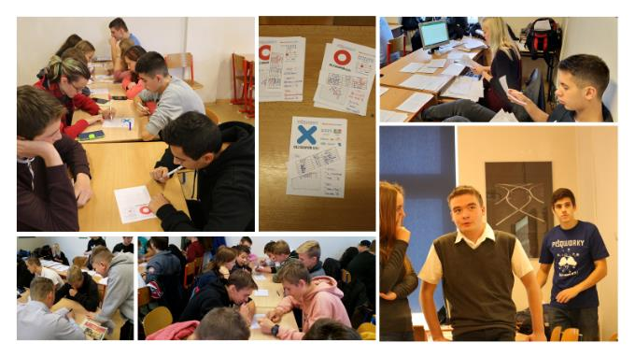
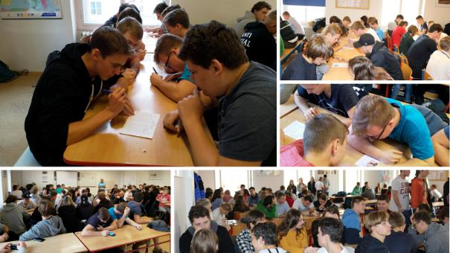
Oblastní kolo Praha 5.11.2018
Celkem soupeřilo 16 družstev z pražských škol

4. místo: D1B

